河北承德第一中学2017-2018学年度第一学期第三次月考
高二物理试题
时间：90分钟 总分：110 出题人： 审题人：
一、选择题（每小题4分，共60分。每小题给出的四个选项中，1-10只有一个选项是正确的。11-15都有多个选项是正确的；全部选对的得4分，选对但不全的得2分，选错或者不答的得0分）
1．关于感应电动势，下列几种说法中正确的是： （ ）
A、线圈中的磁通量变化越大，线圈中产生的感应电动势一定越大
B、穿过线圈的磁通量越大，线圈中的感应电动势越大
C、线圈放在磁场越强的位置，线圈中的感应电动势越大
D、线圈中的磁通量变化越快，线圈中产生的感应电动势越大
2.穿过一个单匝线圈的磁通量始终保持每秒钟减少2Wb，则 （ ）
A．线圈中感应电动势每秒增加2V
B．线圈中感应电动势每秒减少2V
C．线圈中无感应电动势
D．线圈中感应电动势保持不变
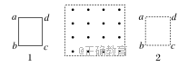
3.如图所示，一个有界匀强磁场区域，磁场方向垂直纸面向外，一个矩形闭合导线框abcd，沿纸面由位置1(左)匀速运动到位置2(右)，则下列判断正确的是( )
A．导线框进入磁场时，感应电流方向为a→b→c→d→a
B．导线框离开磁场时，感应电流方向为a→d→c→b→a
C．导线框离开磁场时，受到的安培力方向水平向右
D．导线框进入磁场时，受到的安培力方向水平向左
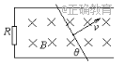
4. 如图所示，平行金属导轨间距为d，一端跨接电阻为R，匀强磁场磁感强度为B，方向垂长直平行导轨平面，一根长金属棒与导轨成θ角放置，棒与导轨的电阻不计，当棒沿垂直棒的方向以恒定速度v在导轨上滑行时，通过电阻的电流是 （ ）
A．Bdv/(Rsinθ) B．Bdv/R C．Bdvsinθ/R D．Bdvcosθ/R
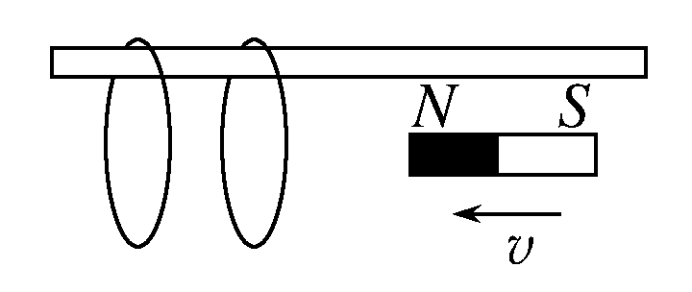
5．如图所示，两个相同的轻质铝环套在一根水平光滑绝缘杆上，当一条形磁铁向左运动靠近两环时，两环的运动情况是( )
A．同时向左运动，间距增大 B．同时向左运动，间距减小
C．同时向右运动，间距减小 D．同时向右运动，间距增大
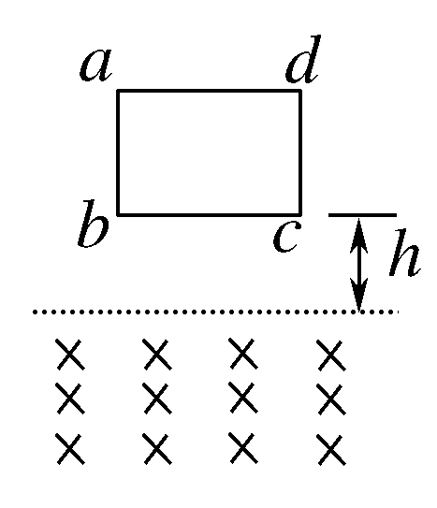
6.如图所示，一金属方框abcd从离磁场区域上方高h处自由落下，然后进入与线框平面垂直的匀强磁场中，在进入磁场的过程中，哪种运动是不可能发生的情况 ( )
A．线框做加速运动，加速度a<g B．线框做匀速运动
C．线框做减速运动 D．线框会跳回原处
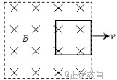
7.如图所示，先后以速度v₁和v₂匀速把一矩形线圈拉出有界匀强磁场区域，v₁=2v₂在先后两种情况下 （ ）
A．线圈中的感应电流之比为I₁∶I₂=2∶1
B．线圈中的感应电流之比为I₁∶I₂=1∶2
C．线圈中产生的焦耳热之比Q₁∶Q₂=1∶4
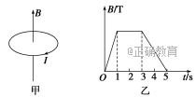
D．通过线圈某截面的电荷量之比q₁∶q₂=1∶2
8.在竖直向上的匀强磁场中，水平放置一个不变形的单匝金属圆线圈，规定线圈中感应电流的正方向如图甲所示，当磁场的磁感应强度B随时间t发生如图乙所示变化时，下图中正确表示线圈中感应电动势E变化的是( )
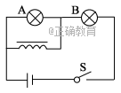
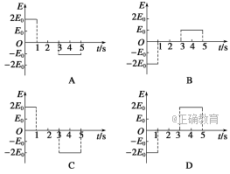
9.如图所示，线圈L的自感系数足够大，其直流电阻接近零，A与B是两只相同的灯泡，耐压足够，将电键S闭合，待灯泡亮度稳定后再断开，随着电键的闭合和断开，下面叙述中正确的是( )
A．S闭合瞬间，A不会亮，B很亮；S断开瞬间，A和B同时熄灭
B．S闭合瞬间，A亮后熄灭，B亮后不灭；S断开瞬间，B逐渐变暗后熄灭
C．S闭合瞬间，A、B同时亮，然后A灭B不灭；S断开瞬间，B立即熄灭，A亮一下后熄灭
D．S闭合瞬间，A、B同时亮，都不灭；S断开瞬间，B立即熄灭，A后熄灭
10.如图所示，在PQ、QR区域存在着磁感应强度大小相等、方向相反的匀强磁场，磁场方向均垂直于纸面，bc边与磁场的边界P重合。导线框与磁场区域的尺寸如图所示。从t＝0时刻开始线框匀速横穿两个磁场区域。以a→b→c→d→e→f为线框中电动势的正方向。以下四个E-t关系示意图中正确的是 （ ）
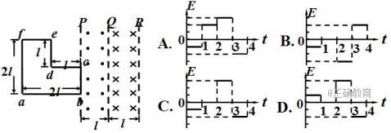
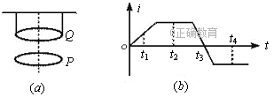
11.如图（a），圆形线圈P静止在水平桌面上，其正上方悬挂一相同的线圈Q，P和Q共轴.Q中通有变化电流，电流随时间变化的规律如图（b）所示.P所受的重力为G，桌面对P的支持力为N，则（ ）
A.t₁时刻N＞G B.t₂时刻N＞G C.t₃时刻N＜G D.t₄时刻N=G
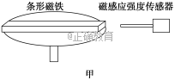
12．某同学在实验室里熟悉各种仪器的使用，他将一条形磁铁放在水平转盘上，如图甲所示，磁铁可随转盘转动，另将一磁感应强度传感器固定在转盘旁边．当转盘(及磁铁)转动时，引起磁感应强度测量值周期性地变化，该变化的周期与转盘转动周期一致．经过操作，该同学在计算机上得到了如图乙所示的图象．该同学猜测磁感应强度传感器内有一线圈，当测得磁感应强度最大时就是穿过线圈的磁通量最大时．按照这种猜测( )
A．在t＝0.1 s时刻，线圈内产生的感应电流的方向发生了变化
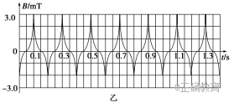
B．在t＝0.15 s时刻，线圈内产生的感应电流的方向发生了变化
C．在t＝0.1 s时刻，线圈内产生的感应电流的大小达到了最大值
D．在t＝0.15 s时刻，线圈内产生的感应电流的大小达到了最大值
13. 如图所示，闭合金属环从曲面上h高处滚下，又沿曲面的另一侧上升，设环的初速度为零，摩擦不计，曲面处在图示磁场中，则( )
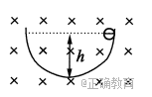
A．若是匀强磁场，环滚上的高度小于h
B．若是匀强磁场，环滚上的高度等于h
C．若是非匀强磁场，环滚上的高度等于h
D．若是非匀强磁场，环滚上的高度小于h
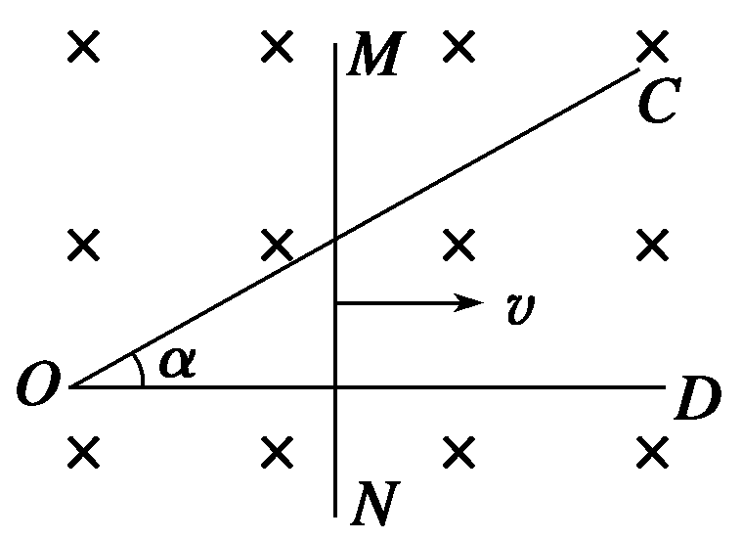
14.如图所示，金属三角形导轨COD上放有一根金属棒MN.拉动MN，使它以速度v向右匀速运动，如果导轨和金属棒都是粗细相同的均匀导体，电阻率都相同，那么在MN运动的过程中，闭合回路的( )
A．感应电动势保持不变 B．感应电流保持不变
C．感应电动势逐渐增大 D．感应电流逐渐增大
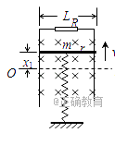
15如图所示，固定的竖直光滑U型金属导轨，间距为L，上端接有阻值为R的电阻，处在方向水平且垂直于导轨平面、磁感应强度为B的匀强磁场中，质量为m、电阻为r的导体棒与劲度系数为k的固定轻弹簧相连放在导轨上，导轨的电阻忽略不计。初始时刻，弹簧处于伸长状态，其伸长量为x₁＝，此时导体棒具有竖直向上的初速度v₀。在沿导轨往复运动的过程中，导体棒始终与导轨垂直并保持良好接触。则下列说法正确的是( )
A初始时刻导体棒受到的安培力大小F＝
B²L²v₀
m(R+r)
B初始时刻导体棒加速度的大小a＝2g＋

C导体棒往复运动，最终将静止时弹簧处于压缩状态
D导体棒开始运动直到最终静止的过程中，电阻R上产生的焦耳热Q＝mv₀²＋
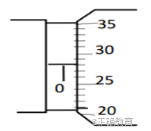
二、填空题（每空3分，共21分）
16．某同学在做测金属丝电阻率的实验中，取一根粗细均匀的、长度为 L 的康铜丝，先用螺旋测微器测出康铜丝的直径 d；然后由伏安法测出康铜丝的电阻；最后求出康铜丝的电阻率。
（1）测康铜丝的直径时螺旋测微器的示数如图所示，可知康铜丝的直径 d= mm。

（2）请画出测量康铜丝电阻的电路图，
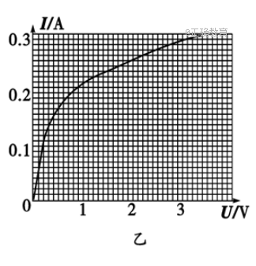
（3）若调节滑动变阻器，通过多次测量求平均值的方法得到康铜丝的电阻值为 R，请写出求康铜丝的电阻率的表达式为 （用 L、d、R 等已知字母表示）。
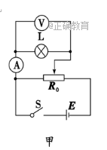
17.有一个额定电压为2.8 V的小灯泡，现要用伏安法描绘这个灯泡的I－U图线，有下列器材供选用：
A．电压表(0～3 V，内阻6 kΩ)
B．电压表(0～15 V，内阻30 kΩ)
C．电流表(0～3 A，内阻0.1 Ω)
D．电流表(0～0.6 A，内阻0.5 Ω) E．滑动变阻器(10 Ω，5 A)
F．滑动变阻器(200 Ω，0.5 A) G．蓄电池(电动势6 V，内阻不计)
(1)用如图甲所示的电路进行测量，电压表应选用________，电流表应选用________．滑动变阻器应选用________．(用字母序号表示)
(2)若将此灯泡与电动势为6 V、内阻不计的电源相连，要使灯泡正常发光，需串联一个阻值为________Ω的电阻(保留两位有效数字)．
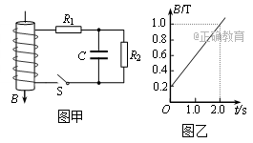
三、计算题（3小题，共29分。）
18(9分)在如图甲所示的电路中，螺线管匝数n = 1500匝，横截面积S = 20cm²。螺线管导线电阻r = 1.0Ω，R₁ = 4.0Ω，R₂ = 5. 0Ω，C=30μF。在一段时间内，穿过螺线管的磁场的磁感应强度B按如图乙所示的规律变化。求：
（1）求螺线管中产生的感应电动势；
（2）闭合S，电路中的电流稳定后，求电路中的电流；
（3）闭合S稳定后，判断电容器哪个级板带正电？电容器的带电量是多少？

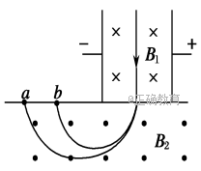
19(10分)如图为质谱仪原理示意图，一群电荷量为+q的粒子以一定的速度进入速度选择器。选择器中存在相互垂直的匀强电场和匀强磁场，匀强电场的场强为E，板间匀强磁场为B₁。已知带电粒子能够沿直线穿过速度选择器，进入另一匀强磁场B₂.结果分别打在a、b两点，两点间距离为ΔR.求：
（1）粒子从加速电场射出时速度v的大小；
（2）分别打在a、b两点的粒子质量差Δm

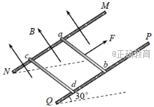
20(10分)如图所示，两根足够长的光滑金属导轨MN、PQ间距为L=0.5m，其电阻不计，两导轨及其构成的平面均与水平面成30°角。完全相同的两金属棒ab、cd分别垂直导轨放置，每棒两端都与导轨始终有良好接触，已知两棒的质量均为0.02kg，电阻均为R=0.1Ω，整个装置处在垂直于导轨平面向上的匀强磁场中，磁感应强度为B=0.2T，棒ab在平行于导轨向上的力F作用下，沿导轨向上匀速运动，而棒cd恰好能保持静止。取g=10m/s²，问：
（1）通过cd棒的电流I是多少，方向如何？
（2）棒ab受到的力F多大？
（3）棒cd每产生Q=0.1J的热量，力F做的功W是多少？

第三次月考答案
题号 | 1 | 2 | 3 | 4 | 5 | 6 | 7
答案 | D | D | D | A | B | D | A
8 | 9 | 10 | 11 | 12 | 13 | 14 | 15
A | C | C | AD | AC | BD | BC | BC
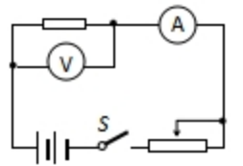
16（1）d=0.281mm、0.282mm、0.283mm均可；（2）电路如图； (3)
17 (1)A D E (2) 11
(1)小灯泡的额定电压为2.8 V，故电压表选用量程为0～3 V的电压表；额定功率约为0.8 W，故小灯泡的额定电流约为0.29 A，电流表应选用量程为0～0.6 A的电流表；在分压式电路中，一般选择最大阻值较小、额定电流较大的滑动变阻器．
(2)由图乙可知，当灯泡正常发光时回路中的电流为I₁＝0.28 A，则电阻两端的电压为U_{R}＝6 V－2.8 V＝3.2 V．根据欧姆定律可知电阻的阻值为
R＝＝ Ω＝11 Ω.

18（1）根据法拉第电磁感应定律：E=1.2V．
（2）根据全电路欧姆定律I=0.12(A)
（3）S闭合后，电容器两端的电压U=IR₂=0.6V
Q=CU=1.8×10⁻⁵C，下板带正电
19(1)qvB₁=Eq v=E/B₁
（2）由牛顿第二定律有qvB₂＝.所以两粒子做圆周运动的半径分别为R₁＝，R₂＝.若m₁>m₂，则R₁>R₂，由几何关系知2R₁－2R₂＝ΔR，所以两粒子的质量差Δm＝m₁－m₂＝(R₁－R₂)＝(qB₁B₂ΔR )/2E.
20
（1）棒cd受到的安培力 ①
棒cd在共点力作用下平衡，则 ②
由①②式代入数据解得 I=1A，方向由右手定则可知由d到c。
（2）棒ab与棒cd受到的安培力大小相等 F_{ab}=F_{cd}
对棒ab由共点力平衡有 ③
代入数据解得 F=0.2N ④
（3）设在时间t内棒cd产生Q=0.1J热量，由焦耳定律可知 ⑤
设ab棒匀速运动的速度大小为v，则产生的感应电动势 E=Blv ⑥
由闭合电路欧姆定律知 ⑦
由运动学公式知，在时间t内，棒ab沿导轨的位移 x=vt ⑧
力F做的功 W=Fx ⑨
综合上述各式，代入数据解得 W=0.4J

